Задание 1.
Разложить в ряд Фурье в действительной форме 2 – периодическую функцию. Найти значение ряда Фурье в точках разрыва функции. Построить график функции.
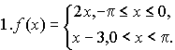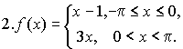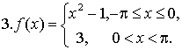
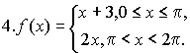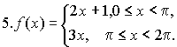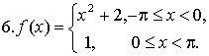
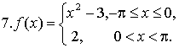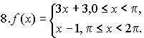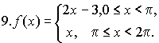
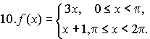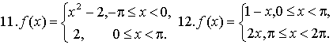
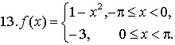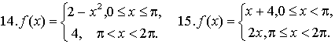
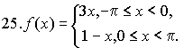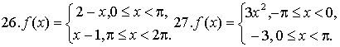
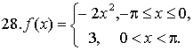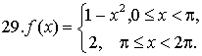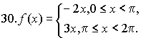
Задание 2.
Разложить в ряд Фурье в действительной форме 2- периодическую функцию, заданную на промежутке длины 2 выражением:
Задание 3.
Разложить в ряд Фурье в действительной форме функцию, определенную на отрезке , периодически продолжив ее четным или нечетным образом на всю числовую ось. Построить график функции.
Задание 4.
Разложить в ряд Фурье в комплексной форме 2-периодическую функцию, заданную на промежутке длины 2 выражением:
Задание 5.
Построить график функции и представить ее интегралом Фурье в действительной и комплексной форме. Найти значения интеграла Фурье в точках разрыва функции.
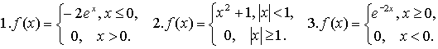
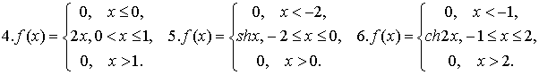
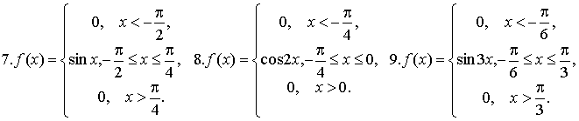
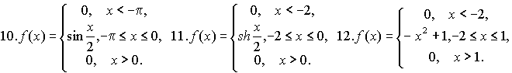
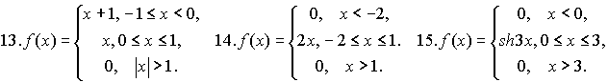
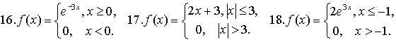
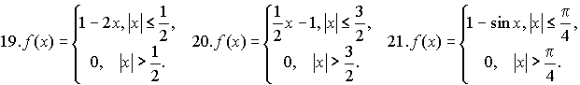
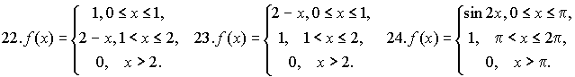
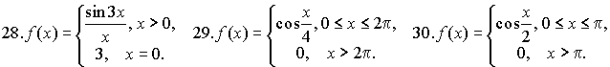
Задание 6.
Найти синус и косинус – преобразование Фурье для функции
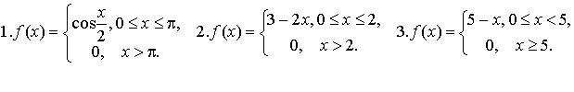
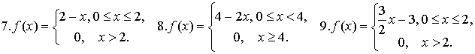
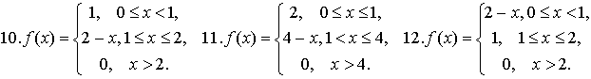
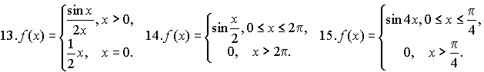
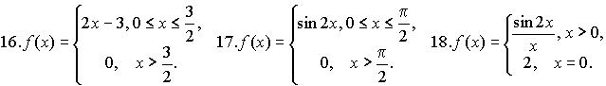
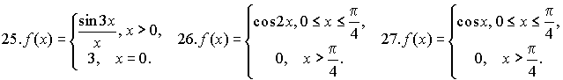
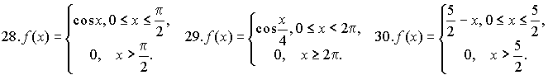

Задание 7.
Найти обратное косинус – преобразование Фурье, если
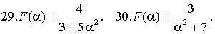
Задание 8.
Найти обратное синус – преобразование Фурье, если
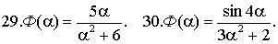
Задание 9.
Найти преобразование Фурье непосредственно и по связи с преобразованием Лапласа, если
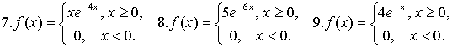
Задание 10.
Найти обратное преобразование Фурье, если
Список литературы
- Араманович И.Г. , Лунц Г.Л., Эльсгольц Д.Э. Функции комплексного переменного. Операционное исчисление. Теория устойчивости. -М.: Наука, 1965. – 390 с.
- Данко П.Е., Попов А.Г., Кожевникова Т.Я. Высшая математика в упражнениях и задачах. – Часть II. М.: Высшая школа, 1986 – 415 c.
- Жевержиев В.Ф.,Кальницкий Л.А.,Cапогов Н.А. Спец. курс высшей математики для втузов.-М.: Высшая школа, 1970 – 416 с.
- Кононенко Э.Д. Методические указания к проведению практических занятий по теме "Интегральные преобразования Лапласа и Фурье". – Хабаровск: ХБИИЖТ, 1984 – 38 с.
- Кручкович Г.И. Сборник задач по курсу высшей математики. – М.: Высшая школа, 1973 – 576 с.
- Пискунов Н.С. Дифференциальное и интегральное исчисление.
– Т. II. - М.: Наука, 1980. – 438 с.

